Міністерство освіти і науки України
Черкаський державний технологічний університет

Факультет інформаційних технологій і систем

Кафедра інформаційної безпеки та комп'ютерної інженерії

З В І Т

з лабораторної роботи № 2
з дисципліни «Природно-надійні системи кібербезпеки»
Тема: «Сучасна церебральна модель артикуляційного контролера для
шифрування інформації»

Перевірила: | Виконав:
професор | аспірант 1-го курсу  спеціальності F5 Кібербезпека  та захист інформації
Бабенко В. Г. | Білозор Дмитро Олександрович

Черкаси – 2025 р.
Тема: «Сучасна церебральна модель артикуляційного контролера для
шифрування інформації»

Мета роботи: Дослідження та реалізація нейромережі сучасної церебральної моделі артикуляційного контролера (CMAC) для шифрування інформації.

Завдання для виконання:
- Реалізувати за допомогою пакета neupy шифрування інформації на основі сучасної церебральної моделі артикуляційного контролера.
- Обрати на підставі номеру варіанту кількість рівнів квантування та розмір асоціативного блока.

Теоритичні відомості:
1. Вступ та історична довідка
Церебральна модель артикуляційного контролера (Cerebellar Model Articulation Controller, CMAC) — це тип штучної нейронної мережі, розроблений Джеймсом Албусом у 1975 році. Ця архітектура була створена на основі біологічних знань про функціонування мозочка (cerebellum) людини, який відповідає за точну координацію рухів та м'язову пам'ять.
CMAC принципово відрізняється від класичних багатошарових перцептронів (MLP) зі зворотним поширенням помилки. Вона належить до класу асоціативних мереж з навчанням на основі табличного пошуку (table look-up), але з додаванням критично важливої властивості — локального узагальнення. Це дозволяє CMAC поєднувати надвисоку швидкість навчання, характерну для табличних методів, зі здатністю до апроксимації складних неперервних нелінійних функцій, що властиво нейромережам.
Завдяки обчислювальній ефективності, CMAC широко використовується в системах керування робототехнікою, розпізнаванні образів та задачах нелінійного перетворення (шифрування) інформації.

2. Архітектура мережі CMAC
Математично CMAC реалізує відображення вхідного вектора стану S у вихідний вектор P: f: S -> P
Процес перетворення інформації відбувається через послідовність проміжних просторів: S -> M -> A -> P
Де ці простори означають наступне:
- S (Input Space) — Вхідний простір: Це набір вхідних даних (у даній лабораторній роботі — неперервні значення аргументу функції). Оскільки комп'ютерні системи працюють з дискретними даними, першим етапом завжди є дискретизація (квантування) вхідного сигналу.
- M (Conceptual Memory) — Простір концептуальної пам'яті: На цьому етапі вхідний вектор активує набір віртуальних адрес. Кількість активованих адрес для кожного входу є постійною і визначається параметром узагальнення (розміром асоціативного блоку).
- A (Association/Physical Memory) — Простір фізичної пам'яті: Це реальний масив ваг, де зберігається інформація. Оскільки простір M може бути теоретично величезним (особливо для багатовимірних входів), для відображення M у A часто використовується процедура хешування (random hashing). Це дозволяє стиснути величезний віртуальний адресний простір у обмежений фізичний обсяг пам'яті.
- P (Output) — Вихід: Вихідне значення нейромережі, яке обчислюється як сума значень ваг, активованих поточним вхідним вектором.

3. Принцип локального узагальнення
Ключовою особливістю CMAC, яка відрізняє її від звичайної таблиці пошуку (Look-Up Table), є локальне узагальнення (local generalization).
У звичайній таблиці пошуку кожному унікальному входу відповідає рівно одна унікальна комірка пам'яті. У CMAC кожному входу відповідає набір із C комірок пам'яті (де C — розмір асоціативного блоку або ширина рецептивного поля).

Механізм працює так:
- Якщо два вхідні вектори s1 та s2 є "схожими" (знаходяться близько один до одного у просторі S), то набори активованих ними комірок пам'яті будуть частково перетинатися. Спільні ваги забезпечують схожість вихідних значень.
- Чим менша відстань між входами, тим більша кількість спільних ваг.
- Якщо входи знаходяться далеко один від одного (відстань перевищує ширину рецептивного поля C), їхні набори ваг не перетинаються (є ортогональними).
Це забезпечує ефект "згладжування" та інтерполяції: навчання мережі для одного входу автоматично коригує реакцію мережі на сусідні входи, але не впливає на віддалені дані.

4. Алгоритм функціонування
Процес отримання виходу (prediction) для вхідного вектора x складається з таких кроків:
- Квантування: Вхідне значення x масштабується та округлюється до цілого числа для визначення дискретного індексу. Кількість рівнів квантування визначає роздільну здатність мережі.
- Асоціація: Визначається набір активних індексів ваг. Наприклад, якщо індекс квантованого входу дорівнює k, а розмір асоціативного блоку N_assoc, то активними будуть ваги з індексами: k, k+1, ..., k + N_assoc - 1.
- Хешування (опціонально): Якщо пряма адресація неможлива через великий розмір вхідного вектора, отримані віртуальні індекси відображаються у реальні індекси масиву ваг через хеш-функцію (наприклад, ділення за модулем розміру масиву ваг).
- Підсумовування: Фінальне вихідне значення y обчислюється як проста арифметична сума активних ваг: y = Сума (w_i) для всіх i з ActiveSet
5. Навчання мережі
Навчання CMAC є ітераційним процесом і базується на дельта-правилі (Delta Rule), яке є окремим випадком методу найменших квадратів (LMS). Оскільки вихід мережі є лінійною комбінацією ваг, поверхня помилки є унімодальною (має форму параболоїда), що гарантує відсутність локальних мінімумів і швидку збіжність до глобального оптимуму.
Алгоритм навчання для одного навчального прикладу (x, y_target):
- Подати вхід x і обчислити поточний вихід мережі y_pred.
- Обчислити помилку прогнозування: E = y_target - y_pred
- Розподілити необхідну поправку порівну між усіма активними вагами, що брали участь у формуванні виходу. Величина поправки для кожної ваги розраховується як: delta_w = beta * (E / N_assoc)
де beta — швидкість навчання (learning rate, зазвичай від 0 до 1), а N_assoc — кількість активних ваг.
- Оновити значення кожної активної ваги: w_new = w_old + delta_w

6. Використання CMAC для шифрування
У контексті кібербезпеки CMAC може розглядатися як ефективний інструмент для нелінійного перетворення інформації.
- Роль шифратора: Навчена мережа CMAC виступає як детермінований функціональний перетворювач. Відкритий текст (представлений як числовий вектор) подається на вхід, а вихід мережі стає шифротекстом. Складна структура перекриття областей пам'яті робить зворотне відновлення входу за виходом складним завданням без знання внутрішнього стану ваг.
- Ключ шифрування: Ключем у такій системі виступає сукупність параметрів: початкова ініціалізація матриці ваг, конкретні значення ваг після навчання, а також структурні параметри (рівні квантування, розмір асоціативного блоку, параметри хеш-функції).
- Криптографічні властивості: Завдяки використанню хешування (яке створює колізії, відображаючи різні віртуальні адреси в одну фізичну вагу), система демонструє властивості "плутанини" (confusion) та "дифузії" (diffusion). Зміна одного біта вхідних даних призводить до активації іншого набору ваг, що нелінійно змінює вихідне значення.

Протокол розв’язування завдань:
import numpy
import sklearn.metrics
import matplotlib.pyplot
n = 1
class NumpyCMAC:
def __init__(self, quantization, associative_unit_size, step):
self.quantization = quantization
self.n_assoc = associative_unit_size
self.step = step
self.n_weights = self.quantization + self.n_assoc
self.weights = numpy.zeros(self.n_weights)
self.min_val = 0
self.max_val = 2 * numpy.pi
self.data_range = self.max_val - self.min_val
def _get_active_indices(self, x_input):
scaled_x = (x_input[0] - self.min_val) / self.data_range * (self.quantization - 1)
start_index = int(numpy.floor(scaled_x))
indices = numpy.arange(start_index, start_index + self.n_assoc)
indices = indices % self.n_weights
return indices.astype(int)
def train(self, input_train, target_train, epochs):
for _ in range(epochs):
for x, y_target in zip(input_train, target_train):
active_indices = self._get_active_indices(x)
y_pred = numpy.sum(self.weights[active_indices])
error = y_target[0] - y_pred
correction = self.step * error / self.n_assoc
self.weights[active_indices] += correction
def predict(self, input_data):
predictions = []
for x in input_data:
active_indices = self._get_active_indices(x)
y_pred = numpy.sum(self.weights[active_indices])
predictions.append(y_pred)
return numpy.array(predictions)
train_space = numpy.linspace(0, 2 * numpy.pi, 100)
test_space = numpy.linspace(numpy.pi, 2 * numpy.pi, 50)
X_train = numpy.reshape(train_space, (100, 1))
X_test = numpy.reshape(test_space, (50, 1))
y_train = numpy.sin(X_train)
y_test = numpy.sin(X_test)
cmac = NumpyCMAC(
quantization=100 + n,
associative_unit_size=n + 2,
step=0.2
)
cmac.train(input_train=X_train, target_train=y_train, epochs=100)
y_pred = cmac.predict(input_data=X_test)
error = sklearn.metrics.mean_squared_error(y_true=y_test, y_pred=y_pred)
print(f"Mean Squared Error (Помилка): {error}")
fig, ax = matplotlib.pyplot.subplots()
ax.plot(X_test, y_test, "o", label="data")
ax.plot(X_test, y_pred, label="model")
matplotlib.pyplot.legend(labels=["data", "model"])
matplotlib.pyplot.title("Результат Лабораторної 2 (Білозор Дмитро)")
matplotlib.pyplot.show()
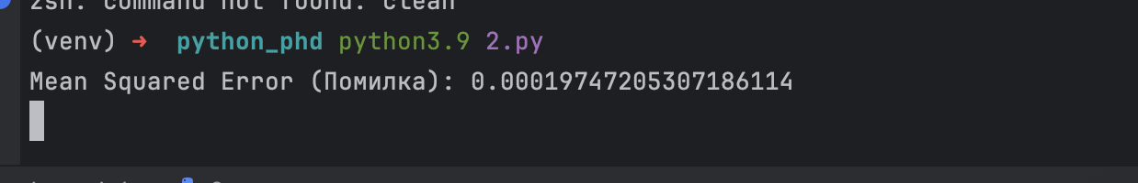

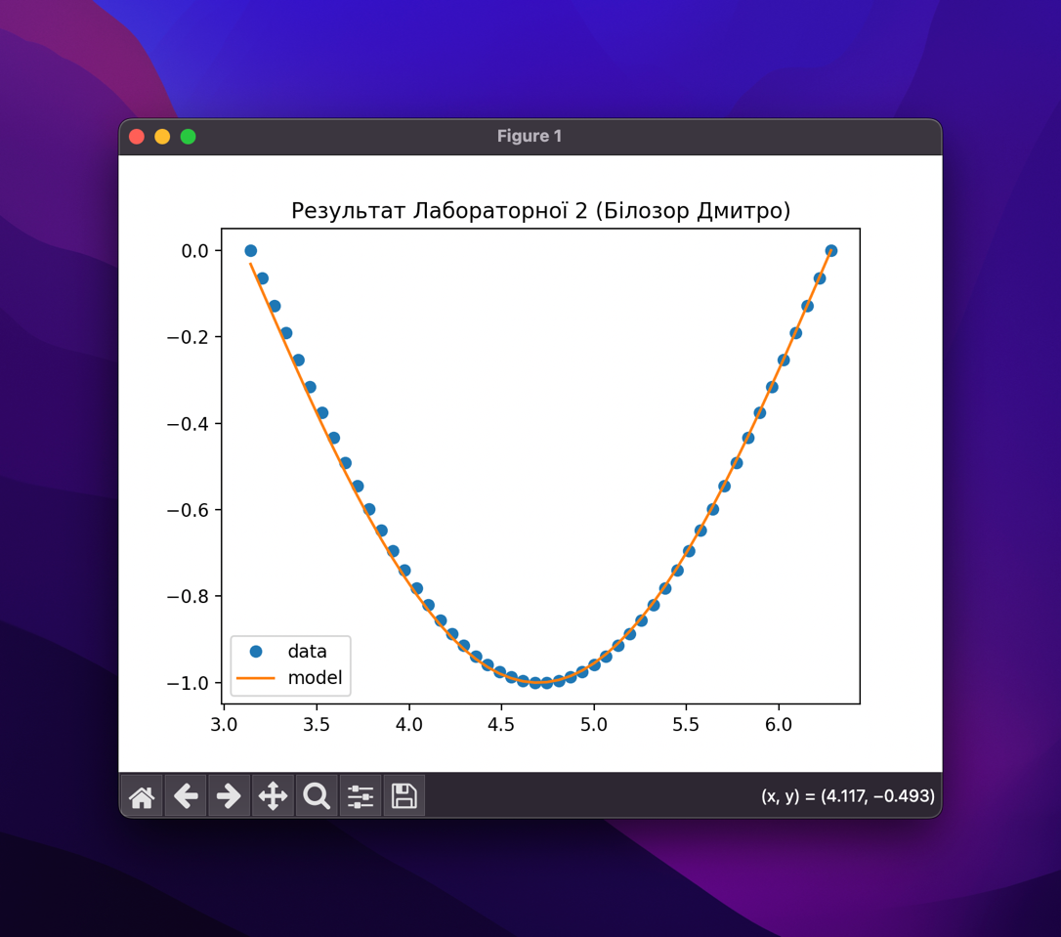

ВИСНОВКИ

Під час виконання лабораторної роботи було досліджено архітектуру та принципи функціонування нейромережі CMAC (Cerebellar Model Articulation Controller - Церебральна модель артикуляційного контролера).
Було реалізовано програмну модель CMAC на базі бібліотеки numpy для вирішення задачі апроксимації нелінійної функції y = sin(x). В ході експерименту досліджено вплив параметрів квантування вхідного простору та розміру асоціативного блоку на точність навчання.
Результати моделювання показали високу ефективність мережі: після 100 епох навчання середньоквадратична помилка (MSE) склала приблизно 1.9 * 10⁻⁴. Це підтверджує, що CMAC забезпечує швидку збіжність та високу точність відтворення функціональних залежностей завдяки механізму локального узагальнення (local generalization), де схожі вхідні вектори активують пересічні області пам'яті. Така архітектура є перспективною для задач шифрування та стиснення інформації, де необхідне швидке нелінійне перетворення даних.

